
厦门大学《概率统计》课程试卷
＿＿＿＿学院＿＿＿＿系＿＿＿＿年级＿＿＿＿专业
主考教师：＿＿＿＿试卷类型：（A卷）

以下解题过程可能需要用到以下数据：
正态分布的上分位点：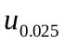＝1.96，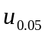＝1.65。
t分布的上分位点：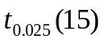＝2.131，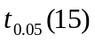＝1.753， t _{0.025} (18 ) = 2.101，t _{0. 05} (18 ) = 1.734。
F分布的上分位点：F_{0. 05} ( 9，9 ) = 3.18 ，F_{0.025} ( 9，9 ) = 4.03 。
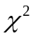分布的上分位点：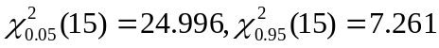，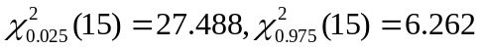。
一. 填空题（每个空3分，共24分）。
1. 已知与相互独立，且～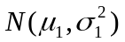，～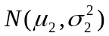，则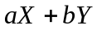服从__________。
2. 设X，Y的方差存在，在用X对Y作预测时，均方误差最小意义下的最优预测是__________。
3．设随机变量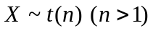，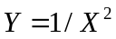，则服从_________分布。
4. 设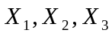是取自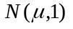的样本，在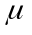的三个无偏估计量
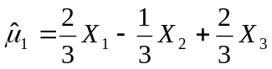；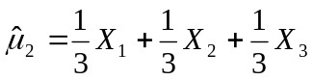；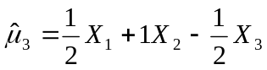；
中，最有效的是____________________。
5. 检验假设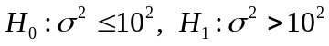时，若取检验统计量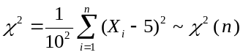，则其显著性水平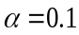的拒绝域为_______________。
6. 在一次假设检验中，下列说法正确的是_______________。
(1)第一类错误和第二类错误同时都要犯；
(2)如果备择假设是正确的，但作出的决策是拒绝备择假设，则犯了第一类错误；
(3)增大样本容量，则犯第二类错误的概率要变小；
(4)如果原假设是错误的，但作出的决策是接受备择假设，则犯了第二类错误。
7. 在列联表的独立性检验中，检验统计量渐近服从_________分布。
8. 若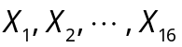是来自正态总体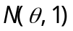的简单随机样本，则假设检验问题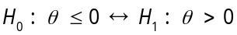
的拒绝域为C =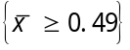的检验在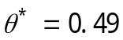处的功效为 。

二、解答题
1．（10分）设随机变量₁ 与X ₂ 独立同分布，共同的密度函数为
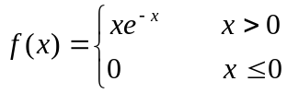
求随机变量Z=₁ + X ₂ 的密度函数。
2. (10分) 设二维随机向量（X ，Y）服从区域D=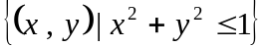上的均匀分布，求cov( X , Y )。
3. (20分)设总体X的密度函数为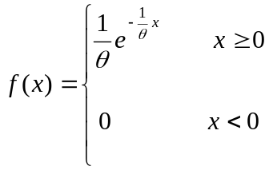 ，X₁，X₂，…，X_{n}为来自总体X的简单随机样本。 1）求的最大似然估计量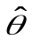；2）证明是 无偏估计；3）证明是 的相合估计；4）求的渐近分布。
4. (10分)设按某种工艺生产的金属纤维的长度X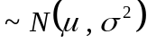，现抽取16根纤测得平均长度为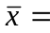5.4,样本方差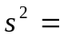0.16。求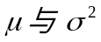的95%置信区间。
5.(11分) 假定有两种制造方法都可以用来装配某个器具。为确定这两种方法是否存在耗费时间上的显著差异，对这两种方法进行试验，试验结果用数据归纳如下：
方 法 装配数 装配平均时间 标 准 差
第一种方法 10 4.23小时 0.41小时
第二种方法 10 4.68小时 0.39小时
如果装配时间遵循正态分布且相互独立，用以上试验结果检验：
1)两种装配方法耗费时间分布的方差是否有显著差异（取显著性水平α=0.05）？
2)两种装配方法在平均耗费时间上是否有显著差异（取显著性水平α=0.05）？
6. (10分)为了研究在一指定时间段内某地区的国际互联网用户所占比例，随机地调查了该地区的 400 名居民，发现其中有 108 名居民为上网者。1）试求该地区居民的上网率 p 的 95% 置信区间；2）调查结果能否说明该地区的国际互联网用户所占比例在25%以上。（取显著性水平α=0.05）
7. (5分)设总体X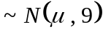，为未知参数，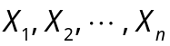是来自总体X的简单随机样本，求假设检验问题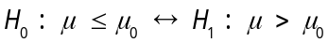的p值。

